**清华大学出版社“文泉学堂”平台说明**

 　由清华大学出版社出品的“文泉学堂”平台已经在哈尔滨师范大学开通试用，在校园网范围内所有资源及服务均可免费使用**。**响应教育部“持续打好打赢全面振兴本科教育攻坚战”的工作目标，配合“抓教师、促教学”工作发力点，紧密贴合高校“双一流”学科建设和教学服务，清华大学出版社联合多家大学出版社，聚合高等教育内容资源，形成以电子书和配套的多媒体附件为基础，涵盖特色课程资源，内嵌教师服务功能的知识服务平台。自有版权保护阅读技术，智能搜索引擎结合多维度筛选、排序功能，师生用户可以快捷、精准查找知识内容，高效率阅读、学习和辅助教学工作。

知识库包括27家大学出版社的电子书资源5万多种多媒体附件和课件20万专业在线课程50/250门1万多本样书免费申请。

* **电子书资源收录**

**知识库在学科领域上分为自然科学和社会科学2大领域。涵盖理科、工科、计算机与电子信息等多各学科。**

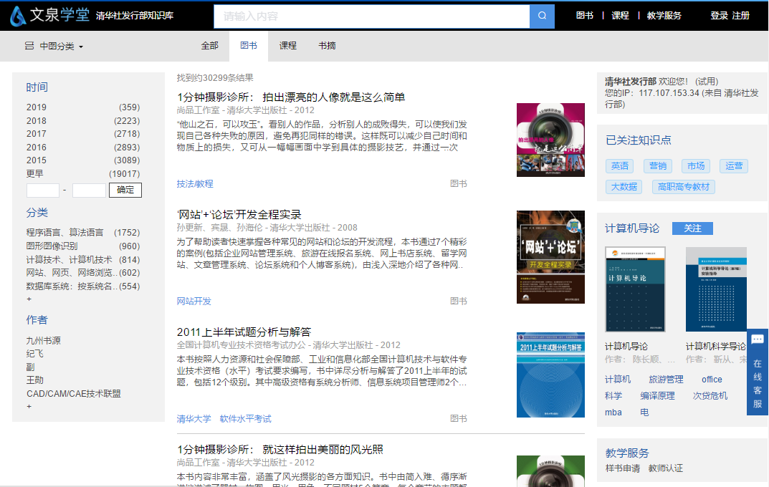

* **多媒体附件和教学课件资源**

知识库针对部分电子书，提供多媒体附件和教学课件资源的在线阅读与下载服务。

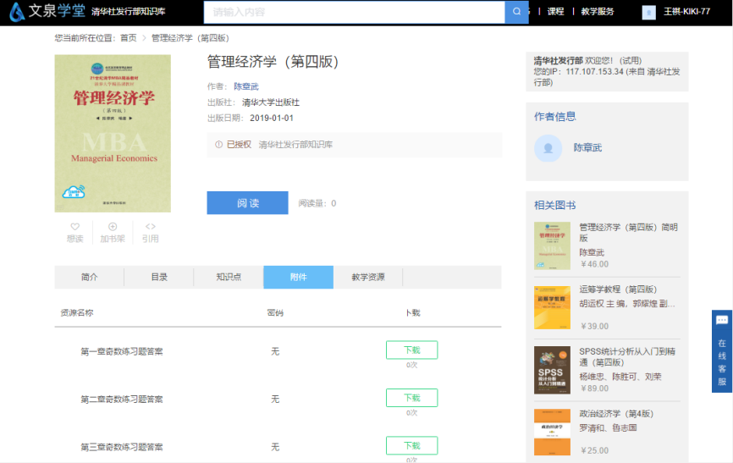

* **在线专业课程资源**

**知识库提供50/250门在线专业课程资源。可用于学生自主学习,也适用于教师在线组班教学或辅助线下授课，指导学生在线学习课件，练习和讨论。**

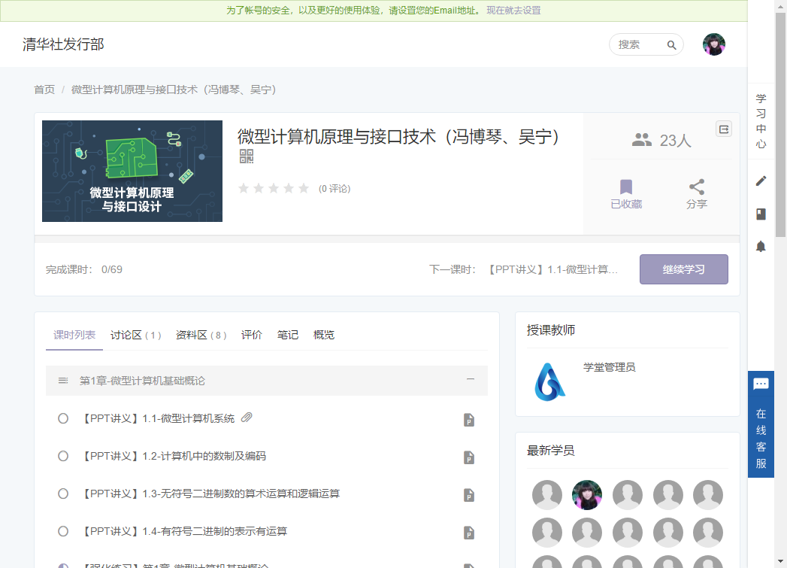

**教学服务**

**提供教师专属服务功能，教师在线认证身份后即可使用。电子教材可借阅全书，也可申请邮寄纸质教材样书与下载配套的教学课件。**

**申请样书步骤  ：**

1. **登录个人教师账**

**教师账号首次登陆需要实名认证。**认证通过后可以索取纸质样书、下载/使用电子课件、建立专属课程、在线阅读清华社各学科电子书、人工客服快速响应等**优质的免费服务**。

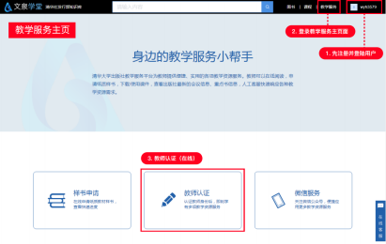

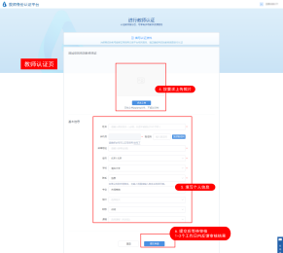

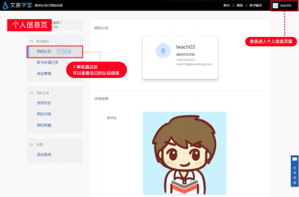

1. **图书搜索**

**教师身份认证审核需要1-2个工作日。**审核通过后，老师可以通过主页或教师服务页进入到样书申请页面。

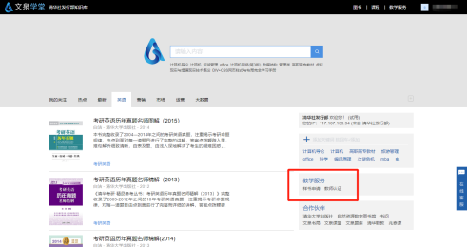

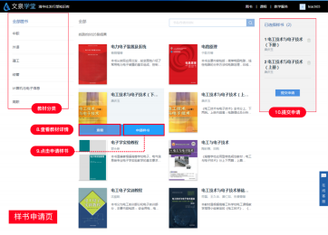

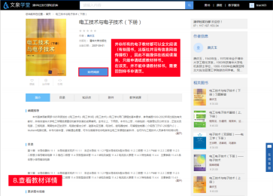

1. **提交样书申请**

提交样书申请后，请您勾选本次需要邮寄的纸书并填写快递发货地址，大概10个工作日左右就可以收到样书了。

**注：每个教师账号半年内可以申请3本样书。**

